**Počítame s kalkulačkou. Poradie operácií**

(Návod a riešené úlohy)

**Matematické operácie:** súčet, súčin, podiel, rozdiel, mocniny, odmocniny

**Matematické funkcie:** sin x, cos x, tg x, ...

**Poradie operácií:**

Zátvorky

**1.**

Funkcie (aj mocniny, odmocniny)

**2.**

*, :

**3.**

+, -

**4.**

**Kalkulačka:**

Na prezenčnom vyučovaní v škole je povinnosťou používať samostatné elektronické zariadenie – kalkulačku. Na dištančnom vyučovaní doma je možné používať aj aplikáciu „kalkulačka“ nainštalovanú v mobile/tablete/notebooku. Keďže prenosné zariadenia majú malý displej, je potrebné mať samostatný mobil/tablet, kde je aplikácia spustená, aby ste zároveň mohli mať spustené aj online vyučovanie na druhom mobile/tablete.

**Požiadavky na kalkulačku:**

* požadovaný typ podľa počtu funkcií: SCIENTIFIC=vedecká kalkulačka (nestačí STANDARD = kancelárska) - rozšírené funkcie (minimálne 1/x, sin x, cos x, tan x, log x, x2, xy, ),
* požadovaný typ podľa spôsobu zobrazovania: ZNAKOVÁ – obvykle dvoj alebo trojriadkový displej, nepovolená je GRAPHIC=grafická kalkulačka (nemôže mať integrovanú funkciu grafického displeja na vykresľovanie grafov funkcií)

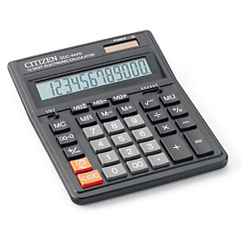 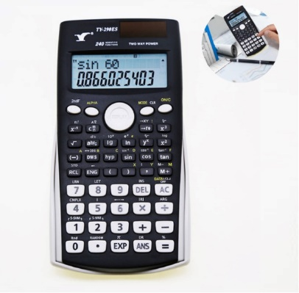 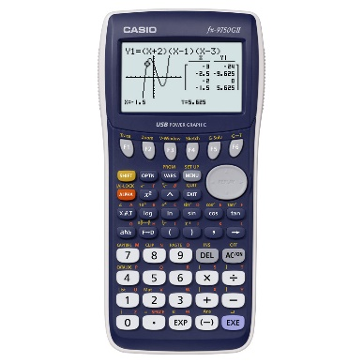

**Návod:**

Každá kalkulačka vyzerá inak, preto je **potrebné vždy používať tú istú**, aby ste si na ňu zvykli a zautomatizovali činnosti na nej vykonávané. V prípade, že si neviete poradiť je potrebné nájsť návod (v krabici od zariadenia) alebo stiahnuť manuál/tutoriál/help z internetu (obvykle súbory PDF podľa výrobného typu kalkulačky alebo podľa názvu aplikácie).

Pri riešení úloh obsahujúcich matematické operácie a funkcie s číslami na kalkulačke musíme **dodržiavať prioritu (poradie) funkcií a operácií** rovnako ako pri počítaní ručne na papieri (najprv zátvorky, potom funkcie a až potom samotné matematické operácie). V prípade:

1. odmocniny – znak odmocniny nahrádza zátvorku,
2. zlomku – čitateľ/menovateľ chápeme ako samostatnú zátvorku.

Existujú dva **postupy zadávania** príkladov do kalkulačky:

1. kalkulačka obsahuje zátvorky – potom zadávame príklad presne v tom istom poradí čísel a operácií ako je napísaný (vrátane ľavej a pravej zátvorky) a tam, kde si to situácia žiada dopĺňame zátvorky (napr. do zátvoriek obalíme čitateľa v zlomku),
2. kalkulačka neobsahuje zátvorky – potom je nutné začínať od tej časti, ktorá má vyššiu prioritu (napr. začať menovateľom v zlomku, ak čitateľ obsahuje len číslo) a až následne pokračovať s časťami s nižšou prioritou. V tomto prípade sa však v niektorých prípadoch nevyhneme priebežnému ukladaniu medzivýsledkov a to buď:
   * **do vnútornej pamäte kalkulačky** - najčastejšie tlačidlá „Min“=Memory In alebo „STO/M“=Store To Memory alebo „X->M“ (v najhoršom prípade tlačidlo „M+“, ale vtedy musí byť pamäť prázdna), odkiaľ potom uloženú hodnotu v pravej chvíli vyvoláme (obvykle tlačidlá „MR“=Memory Read alebo „RM“=Read Memory alebo „RCL/M“ alebo „M->X“),
   * **zapísaním na papier**, odkiaľ si potom v potrebnej chvíli medzivýsledok opäť odpíšeme do kalkulačky (toto je najhoršia a posledná možnosť, lebo by sme museli medzivýsledok zapísať na veľký počet desatinných miest, aby sme dosiahli porovnateľnú presnosť ako v predchádzajúcom prípade)

**Úlohy z učebnice MAT pre 1.ročník, 1.časť (str.8):**

1. Vypočítajte na vašej kalkulačke a či je Váš postup správny si overte podľa výsledku:

a) 25 – 3 .4 = 13

b) (25-3) .4 = 88

c)

d) = 0,291 262 135 922 330

e) = 0,887 640 449 438 202 247 191 011 235 955 06

f) = 2,066 666 666 666 666 666 666 666 666 6667

g) = 8 681 988,384 955 752

h) = 8,290 040 667 289 980

i) =

j)